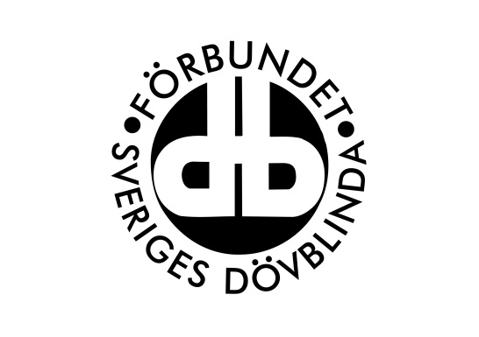
FSDB Stockholms och Gotlands Län

Nyhetsbrev FSDB Stockholms och Gotlands Län

Nr 4 2017

Innehåll:
Kansliet har ordet
Torbjörn Svenssons föreläsning 9 september
FSDB Höstträff 20-22 oktober
Lokalen Gotlandsgatan 46
Personalinformation
Anmälan mot ett tolkbolag
Studiebesök från Rwanda
Tipsa oss!

Kansliet har ordet
Hej alla medlemmar! Sommaren kom och gick och nu är vi inne i september månad. Med det så är aktiviteterna i full gång och det är väldigt roligt att se en stor uppslutning till många av dem. Vi håller på med planeringen för november och december samt gör en grovplanering för 2018. Varmt välkomna till våra aktiviteter!

Torbjörn Svenssons föreläsning 9 september
Påminner om Torbjörns mycket uppskattade föreläsning den 9 september. Temat är ”När syn och hörsel försvinner- vem är jag då?” Det finns platser kvar, så välkomna med anmälan.
Vi bjuder på snittar med dryck innan föreläsningen.

Tid: 11.00-15.00.
11.00 Scenkonstmuseet och utställningen öppnar. Möt FSDB Stockholms och Gotlands län i museets öppna ateljé från kl. 11.
11.30 – 12.00 Guidad visning av utställningen på Scenkonstmuseet
12.00 – 13.00 Mingel med FSDB på Scenkonstmuseet som bjuder på snittar och dryck.
13.30 – 15.00 Föreläsning på Armémuseum med Torbjörn Svensson ”När synen och hörseln försvinner – vem är jag då?”
17.00 Scenkonstmuseet och utställningen stänger.
Plats:
Scenkonstmuseet, Sibyllegatan 2.
Föreläsningen är på Armemuseum, Riddargatan 13 som ligger 300 meter från Scenkonstmuseet.
FSDB Höstträff 20-22 oktober
FSDB arrangerar den årliga höstträffen den 20-22 oktober på Scandic Hotel Triangeln.
Anmälan sker till Emil på förbundet på e post emil@fsdb.org
Föreningen subventionerar kostnaden med 500 kr. Ni anmäler er till förbundet, betalar deltagaravgiften till dem direkt. Sedan lämnar ni kvitto på betalningen till oss i föreningen så ersätter vi med 500 kr. Mer information om höstträffen hittar ni här: http://www.fsdb.org/Hosttraff-2016.html
Observera att senaste anmälningsdagen är 8 september.

Lokalen Gotlandsgatan 46
Vi har fått information från hyresvärden att ombyggnationen tagit längre tid än beräknat så flytt kan ske tidigast vid årsskiftet. Vi återkommer med information när vi vet mer.

Personalinformation
Föreningen har provanställt Rose-Marie Göransson från och med 1 september och 6 månader framåt. Rose-Marie kommer att fungera som verksamhetsvärd i samverkan med Marie. Rose-Marie kommer att jobba 50 % och arbetstiderna kommer att variera beroende på verksamheten. Rose-Marie har e post rose-marie@fsdb.org
Vi hälsar Rose-Marie varmt välkommen till föreningen!

Anmälan mot ett tolkbolag
Föreningen har fått kännedom att Kammarkollegiet fått in en anmälan från en tolk, där tolken anmäler två av sina tidigare kollegor i ett tolkbolag i Stockholm. Detta tolkbolag är aktivt i Stockholm samt på andra platser i Sverige. Enligt anmälan har dessa två tolkar gjort ljudinspelningar under pågående tolkuppdrag under en vecka i januari 2017 utan tolkanvändares vetskap. Föreningen ser allvarligt på detta och bevakar frågan tillsammans med Stockholms Dövas Förening samt Stockholms Dövas Ungdomsråd. Kammarkollegiet kommer att fatta beslut inom några veckor och vi återkommer med information. Har ni några frågor kan ni kontakta Ingela på kansliet, ingela@fsdb.org

Studiebesök från Rwanda
Den 30 augusti informerade Rolf Eriksson om vår förening till sju representanter för dövblinda från Rwanda.
Gruppen bestod av en dövblind med två tolkar och fyra personer
som arbetar med dövblinda.
Från FSDB förbundsstyrelsen deltog Linda och Klas samt
Christer Nilsson, som arbetar med dövblindfrågor internationellt.
Rolf gav en bild av vår regionala förening. Linda presenterade arbetet inom NKCDB (Nordisk kunskapscenter för dövblinda).
Gruppen från Rwanda frågade om sysselsättning för dövblinda och om verksamhet för dövblinda personer under 15 år. Rolf upplevde att de var imponerad av vår regionala föreningsverksamhet.
I Rwanda-projektet har man sökt upp dövblinda. Nästa steg i projektet är att bilda en nationell förening för dövblinda. Rwanda-gruppen hoppas på att detta kan bli verklighet innan dövblindas världskonferens i juni 2018.

Kontakta oss/Öppettider
Vi finns på Gotlandsgatan 44 plan 4. Kansliets öppettider för besök är 10.00-15.00 med lunchstängt 12.00-12.45. Dock kan vi vara ute på fältet på aktiviteter eller möten så kontakta oss innan om du vill komma förbi.
Marie har e post marie@fsdb.org och mobilnummer 0727424501
Ingela har e post ingela@fsdb.org och mobilnummer 0735013321
Rose-Marie har e post rose-marie@fsdb.org

Föreningens epostadress är dba@fsdb.org och det är till den epostadressen ni mejlar era anmälningar och om ni har frågor kring verksamheten.

Tipsa oss!
Har du tips på aktiviteter eller har information du vill sprida till alla medlemmar? Kontakta oss!

